**A feladat**

A mai életmódunkban egyre nehezebb, ugyanakkor egyre fontosabb az egészséges, kiegyensúlyozott étrend egészségünk megőrzése valamint szellemi és fizikai teljesítőképességünk magasan tartása érdekében.

Személyes étrend készíthető a kor, nem, testtömegét és fizikai aktivitás alapján, figyelembe véve az adott személy energia, valamint makro-, és mikro-tápanyagszükségleteit, továbbá az energia, só bevitelt, melyek korlátozandók.

A szakdolgozat célja egy olyan webalkalmazás létrehozása, amely a felhasználó megadott paraméterei, valamint személyes élelmiszerekről adott preferenciái alapján optimális étrendet állít össze.

A feladat részeként szükséges áttekinteni a különböző optimalizációs eljárásokat, kiemelt figyelmet szentelve azon módszereknek, amelyek a feladat megoldása során alkalmazhatóak.

**A dolgozatnak tartalmaznia kell**:

* A részletes irodalomkutatást, az étrend-generálás módszereinek bemutatását, a hasonló megoldásokat;
* A feladat pontos specifikációját, a megoldással szemben támasztott funkcionális és nem-funkcionális követelményeket;
* A részletes rendszertervet;
* A megoldás implementálásának dokumentációját;
* A megoldás validációját, értékelését;
* A szoftver tesztelésének dokumentációját;
* A további kutatási és fejlesztési lehetőségek bemutatását.

Tartalomjegyzék

Összefoglaló 4

1. Bevezetés 5

1.1. Motiváció 5

2. Az irodalom alapján a lehetséges megközelítési módok és megoldások áttekintése és elemzése 7

2.1. Hasonló munkák áttekintése 7

2.2. Genetikus algoritmus 10

3. Probléma definíció 14

A megoldási módszer kiválasztása, a választás indoklása 17

3.1. Fitness 19

4. Technolóiai ismertetés 21

4.1. Android 21

4.2. Mi is az a webapplikáció? 22

4.3. Web Architektúra 23

4.3.1. Kliens-szerver 23

4.3.2. Egységes interfész 23

4.3.3. Rétegelt rendszer 24

4.3.4. Gyorsítótár 24

4.3.5. Állapotmentes 25

4.3.6. Code-on-demand 25

4.4. Webalkalmazás – Gyakorlati Megvalósítás 25

4.5. Ruby on Rails 26

4.6. Codeigniter 26

4.7. Express.js 26

4.8. ASP.NET 27

4.8.1. Mi az a .NET platform? 27

4.8.2. ASP.NET Core 28

4.9. MVC tervezési minta 28

4.9.1. Modell 28

4.9.2. Nézet 29

4.9.3. Részleges Nézet 29

4.9.4. Kontroller 29

4.9.5. Köztesréteg 31

4.9.6. Függőség beinjektálása 32

4.9.7. Kontroll megfordítása 32

4.10. Entity Framework 33

4.11. Front-end keretrendszerek 34

4.11.1. React 34

4.11.2. Angular 34

4.11.3. Vue.js 34

4.12. Választott technológia 34

5. Specifikáció 36

5.1. Funkcionális követelmények 36

5.2. Nem-funkcionális követelmények 37

6. Melléklet 39

Irodalomjegyzék 40

# Összefoglaló

Munkám célja egy olyan alkalmazás kifejlesztése, melynek segítségével a felhasználó céljának megfelelő teljes értékű étrendet kap. A megfelelő paraméterek megadását követően az alkalmazás kiszámolja tápanyagigényeit, majd ez alapján állítja össze az optimális étrendet, mely teljes egészében módosítható. A szükséges paraméterek a nem, kor, magasság, tömeg, napi aktivitás, valamint cél (erősödés/ fogyás/ fenntartás), mely adatok szükségesek a napi tápanyag- és energiaszükséglet megállapításához. Továbbá a felhasználó megadja étel preferenciáit is, a prezentált ételek 10-es skálán való értékelése alapján. A fő cél, hogy az ételek egy olyan halmazát prezentálja a program, mely kielégíti a napi tápanyagszükségletet, és maximális összértékeléssel rendelkezik. Kutatómunkámban először kitérek a motivációra, majd megvizsgálom, milyen megoldás létezik már a problémára. Ezt követően pontosan definiálom a megoldandó problémát, majd meghatározom annak megoldási módszerét. Majd megvizsgálom a lehetséges platformokat, melyeken az implementáció felmerülhet. Végezetül megahtározom a pontos specifikációt.

# Bevezetés

## Motiváció

Ma Magyarországon ez egyik legsúlyosabb népbetegség az elhízottság. Az ország 16 évesnél idősebb lakosságának 35,8% [1]-a elhízott. Az ülőmunkát végző lakosság 41,9%-a nem végez rendszeres testmozgást. Az elhízott embereknél nagyobb hajlam van a rák kialakulására, valamint rengeteg más egészségügyi kockázattal jár, főleg szív- és érrendszeri megbetegedések kockázatát növeli. Habár a barokk korban a túlsúly a gazdagság, a jólét jelképe volt, az elhízás lehangoltságot és súlyos esetben depressziót is okozhat. A túlsúly sokszor magas vérnyomáshoz is vezet, emellett érelmeszesedést, koszorúér-betegségeket, és agyérkatasztrófát is eredményezhet. Az elhízás kiválthatja a cukorbetegséget, érelzáródást okozhat, máj- és epehólyag betegségek előidézője lehet, valamint hozzájárulhat az ízületi porc-kopáshoz és a köszvényhez is [2]. Ezen megfontolásból döntöttem úgy, hogy segíteni kívánok az egészséges táplálkozás irányába elmozduló embereknek ezen ingyenes szolgáltatással

A számítógép által támogatott menü generálás az 1960-as évek óta egy nehézkes feladat. (Eckstein 1978). Mind a mai napig nem sikerült olyan alkalmazást készíteni, mely konzisztensen felülmúlja a dietetikus szakértők által készített étrendet. A feladat nem egyszerű: olyan étrendet generáljunk, mely nem csak kielégíti egy személy napi tápanyagszükségleteit, hasnem étvágygerjesztő is. Egy étrend testre szabásához számos tápanyag korlátnak kell megfelelnie, az egyén személyes preferenciáit is figyelembe kell venni, valamint ki kell elégíteni az esztétikai követelményeket is.

Egy dietetikus számára egy étrend megtervezése egy egyén számára minimum 30 percet, de akár 3 órát is igénybe vehet. Több tucat tápanyagot kell figyelembe venni, valamint több ezer elemű étel halmazból kell kiválasztani a megfelelő kombinációt. Egy 1995-ös tanulmány kimutatta, hogy még a táplálkozási szakértők által tervezett és közre adott étrendek sem felelnek meg a tápanyag követelményeknek. [3]

Az étrend tervezése során legalább 3 szempontot kell figyelembe vennünk, melyek megnehezítik a feladatunkat. Elsőként meg kell felelni számos tápanyag követelménynek, melyek közül több is konfliktusban áll egymással. Például ha visszaszorítjuk a húsfogyasztást az Amerikai Étkezési Irányelveknek megfelelően, nehéz megfelelni az EDA által ajánlott zink bevitelnek. Továbbá, nem lehet egy mindaddig nem lehet kiértékelni, amig az nem ölti ki teljes formáját. Egy dietetikus nem étrendet nem ételenként vagy fogásonként értékel ki, hanem azt egészében vizsgálja. Mindemellett a józan ész követelményeinek is meg kell felelni. Vannak ételek, amik illenek egymáshoz (töltött csirkecomb), mások viszont nem (lekváros kenyér szalonnával). Kezdeti étrend tervező alkalmazások teljesen valószerűtlen ajánlásokat tettek. Például egyél egy nyers répát, igyál három liter limonádét , vagy reggelire fogyassz csokoládéba mártott mandulát párolt paradicsommal [4]. Ezen ételek habár megfeleltek a tápanyag követelményeknek, beláthatjuk, hogy nem túl valószerű ajánlások.

Egy személy napi étrendjének megállapítása a következők miatt érdekes probléma. Az étrenddel szemben számos követelmény megjelenhet, mint maximum és minimum energiatartalom, ásványi anyag, fehérje, zsír, és egy egyéb tápanyag tartalom. A klasszikus étrend probléma ezzel a kérdéskörrel foglalkozik [5]. Itt Stigler célja ételek egy olyan kombinációját megtalálni, mely minimális költséggel jár, miközben kielégíti az összes – egy személy számára szükséges – napi tápanyagigényt. Jelenlegi munkámban egy hasonló problémával foglalkozom, mindezt kiegészítve egy további céllal. Programomban a felhasználó értékelheti a felajánlott ételeket személyes ízlése alapján. Tehát a kiegészítő cél a felhasználói értékelés maximalizálása a napi étrendben. A területen már számos kutatás történt, melyeket át kívánok tekinteni.

# Az irodalom alapján a lehetséges megközelítési módok és megoldások áttekintése és elemzése

## Hasonló munkák áttekintése

A Menütervezési probléma megoldására 1964-ben készült előszőr számítógép által támogatott megoldás. Balintfy [6] létrehozta az első menü tervező programot. A létrehozott menüvel szemben a következő követelményeket határozta meg: minimális költség valamint a napi tápanyagszükségletek elérése. Mindemellett figyelembe vette az menü sokszínűségét (szín, konzisztencia). Munkájában Lineáris Programozási technikát alkalmazott. A javasolt algoritmust egy kórházban alkalmazták, segítségével mintegy 30%-al csökkenteni tudták a menü költségét. Később Eckstein véletlenszerű keresést alkalmazott a táanyag követelmények teljesítésére.

Ezt követően mesterséges intelligencia módszereket fejlesztettek ki leginkább precedens alapú[1] [6] vagy szabály alapú[2] [8] technikák mentén. Egy hibrid CBR-RBR rendszer, a CAMPER [9] integrálja a két független rendszer előnyeit: a precedens-alapú menü tervezőt - CAMP [10], valamint a PRISM [10] rendszert. Egy frissebb CBR megközelítés a MIKAS, menü konstrukció inkrementális tudás megszerzésen alapuló rendszer [12]. A MIKAS lehetővé teszi tudásbázisának inkrementális fejlesztését. Amennyiben az eredmény nem kielégítő, a szakértő manuálisan módosítja a rendszer által generált étrendet. Egy webes alapú rendszert készítettek Malajziában, mely a dietetikusok munkamenetet modellezi [13]. Célja az étrend generálás és annak menedzselése.

Aynur Kaharam és H. Aydolu Seven munkájukban [14]egy kettős célú étrend problémáját kívánják megoldani, mellyel egy „egészséges” ételt biztosíthatnak a felhasználónak a megadott paraméterek alapján. Itt a felhasználó kora és neme alapján határozzák meg annak napi tápanyag- és energiaigényét. Továbbá a felhasználó megadja az étel lehetőségek alapján preferenciáit. Céljuk a felhasználó számára az ételek egy olyan halmazát biztosítani, melyek kielégítik következő feltételeket:

* a napi tápanyagszükségletetek megfelelő
* minimális napi költséggel rendelkezik
* maximális összértékeléssel rendelkezik

Feltételezzük, hogy van n különböző fogásunk, melyeket ajánlani tudunk a felhasználó számára. Továbbá ismerjük a fogások egy adagra jutó tápanyagösszetételét és annak költségét. Megkapjuk a felhasználótól miden fogás értékelését. A napi tápanyagkövetelmények nagy része alsó határt szab meg, mint például a minimális vitamin- és tápanyagmennyiség. Mindemellett vannak felső korlátok is, mint például a maximális K vitamin mennyiség. Kaharam és Aydolku kutatásukban minden követelményt felső korlátként definiálnak, az alsó korlátok felső korláttá való áttranszformálásával. Céljuk meghatározni, hogy mely étel szerepeljen a napi tervben. Minden ételre egy választási flaget alkalmaznak, mely jelöli annak jelenlétét vagy hiányát (1, ha az étel szerepel, 0 ha az étel nem szerepel). Így a probléma a következő módon írható le:

Itt a j fogás a döntési változója; a felhasználó által megadott értékelés, annak a költsége; az i. megkötési érték; a j. fogás az i megkötésnek megfelelő tápanyagértéke.

A kutatás megemlíti annak imitációit is. A fentiekben egy fogásnak csak egy adagja lehet részese a napi étrendnek. Másik limitáció, hogy csupán egy fogást javasol a napra, miközben a valóságban egy egészséges napi étrend legalább három különböző fogásból álló étkezésből áll.

A kettős-célú diéta probléma hátizsák problémaként [15] modellezhető. Az egymegkötéses hátizsák probléma a következőképpen definiálható:

A hátizsák problémában az egyes elemek rendelkeznek profit értékekkel (), valamint egy bizonyos erőforrást igényelnek (). A probléma tárgya megtalálni az elemek azon kombinációját, mely maximális profittal rendelkezik és nem haladja meg a erőforrás korlátozást (c). A változók () adják meg, hogy az elem részét képezi- e a megoldásnak, vagy nem (értéke 0 vagy 1 lehet). A mi problémánkban az elemek a rendelkezésre álló fogások. A fenti hátizsák probléma csak egyetlen megkötéssel rendelkezik, viszont az étrend problémában számos különböző megkötésünk van. Mindemellett a problémánknak 2 célja van. Emiatt az étrend problémánk egy több-célú többdimenziós (azaz többmegkötéses) hátizsák problémaként[3] definiálható.

Vassányi, Gaál és Kozmann munkájukban [16] sikeresen megterveztek és implementáltak egy automatizált menü generátort, melyet egy szív- és érrendszeri megbetegedések megakadályozását segítő online tanácsadó alkalmazásba integráltak. A MenuGene a heti menük megtervezéséhez genetikus algoritmust alkalmaz. A célértékeket egy online formon megadott adatok alapján, valamint általános táplálkozási irányelvek mentén dolgozták ki.

Nincsen egy jó menü generálásának általánosan elfogadott módja. Továbbá egy étrend (legyen az heti, napi, vagy csak egy étkezés) csak végleges állapotában értékelhető. Az értékelésnek legalább 2 szempontja van. Egyrészt figyelembe kell venni a tápanyagok mennyiségét. Egy személyre jól meghatározható tápanyag beviteli követelmények vonatkoznak (pl. fehérje, szénhidrát bevitel), melyek az illető kora, neme, tömege, munkájának típusa, betegségei alapján meghatározhatóak. Tehát a mennyiségre vonatkozóan az étrend megalkotása egy követelmény kielégítési és optimalizációs problémaként definiálható.

Másrészt az ételek összetevőinek harmóniáját is figyelembe kell venni. Az étrendeknek mindamellett, hogy kielégítik a tápanyag követelményeket, étvágygerjesztőnek is kell lenniük. Az étkezések fogásainak illenie kell egymáshoz. Józan észnek megfelelően bizonyos fogások, tápanyagok nem illenek egymáshoz. Ezen mindennapos íz és főzésmódbeli megkötések egyszerű szabályokként megfogalmazhatóak. Ezen szabályok leírják, hogy mely komponensek illenek össze.

Természetes módon a számbeli, valamint a harmóniabeli követelmények között konfliktus keletkezhet. Egy tanulmány szerint szakértők által generált étrendek sem elégítik ki a tápanyag követelményeket. [3]

A tanulmányban meghatározzák a szív-, és érrendszeri megbetegedések tényezőit, melyeket a személyes paraméterek mellett figyelembe vesznek a célfüggvény meghatározásánál. A napi tápanyag szükségleteket egy DRI[4]-hez hasonló táblázatból olvassa ki a program.

A kutatásban használt adatbázis egy magyar étkezési szokásoknak megfelelő étkezési adatbázis, mely 569 fogás receptjét, azok tápanyagösszetételét tartalmazzák. Az adatbázis a tápanyagok kategóriáit is tartalmazzák(gabona, zöldség, gyümölcs, tejtermék, hús, tojás, zsír, édesség). Ezt az osztályozást a validáció során alkalmazzák, annak megállapítására, hogy a teljes kompozíció (az összetevők arányának megfelelően) megfelel-e a tápanyag piramis irányelveinek.

## Genetikus algoritmus

Az általam vizsgált kutatások jelentős része alkalmazza a genetikus algoritmusok valamely fajtáját. Erre való tekintettel hadd mutassam be a genetikus algoritmusok általános jellemzőit a többcélú étrend probléma szempontjából.

A genetikus algoritmus [17] egy ismételt iterációkon keresztül működő keresési művelet, mely a következőn alapszik: elsőként produkál valamennyi potenciális megoldást (populáció inicializálása) egy értékelési módszert használva, mely megméri, hogy a megoldás mennyire szolgál egy bizonyos célt (fitnesz értékelése). Ezt követően a megoldások csoportjait szétválasztja bizonyos műveleteket használva (szelekció, rekombináció, mutáció). A művelet addig ismétlődik, amíg a teljes populáció nem konvergál , vagy a maximális iterációs számot el nem érjük. A genetikus algoritmus alkalmazásához meg kell határozni a megoldások reprezentációját, a fitnesz értékelő függvényt, a populáció méretét, a szelekciós függvényt, a generikus műveleteket, és a populáció inicializáló függvényt. Mivel az MKP értéke 0 vagy 1 lehet, ésszerű minden változón végig haladni és egy bit stringként ábrázolni őket. Az MKP egy maximalizációs probléma, tehát minél nagyobb a cél függvény értéke, annál jobb. Kivéve azon eseteket, amikor a megoldás nem létezik. A fitnesz értékelő függvény a célfüggvény maga. Viszont a nem megoldható problémát érdemes úgy kezelni, hogy vagy büntetést, vagy egy javító algoritmust alkalmazunk. Az MKP megoldható szabványos genetikus algoritmussal, viszont a probléma specifikus heurisztika használata nagy mértékben megnöveli a hatékonyságot.

Számos genetikus algoritmus található a szakirodalomban, mely heurisztikával alkalmazza azt MKP megoldására. Chu és Beasley [18] genetikus algoritmusa kiválóbb megoldást biztosít más heurisztikákhoz viszonyítva. A genetikus algoritmusuk egy stabil állapotú GA, mely bináris string kódolást alkalmaz, populáció nagysága 100, bináris verseny kiválasztást, egységes crossovert, és bit mutációt alkalmaz. Nem enged egyed duplikációt a populációban. Továbbá egy MKP-specifikus inicializáló függvényt alkalmaznak, mely a pseudo-hasznosság elvet alkalmazza. Az inicializáló módszerükben elsőként az elemek egy random permutációja jön létre. Ezt követően minden elem értékét 1-re állítják a permutáció sorrendjében, egészen addig, amíg nem sért megkötés. Egy javító módszer segítségével a nem megvalósítható megoldás megfelelővé transzformálható. Az egy megkötésű hátizsák probléma esetén a j elem pseudo-hasznossága [19] () vagy . Minnél nagyobb az , annál nagyobb a valószínűsége, hogy az elem szerepelni fog a megoldásban. Azonban az MKP esetén több megkötés van, ezáltal nincs egyértelmű meghatározása a pseudo-hasznosságnak. Több módja van az MKP pseudo-hasznossági arányok kiszámításának. Chu és Beasley Pirkul [20] helyettesítő kettősség megközelítését alkalmazták, az egyes megkötések árnyékárait az MKP lineáris programozás(LP) relaxációban helyettes szorzóként alkalmazva. Tehát elsőként megoldják a MKP LP relaxációját, majd megtalálják a helyettes kettős szorzókat és kiszámolják az egyes elemek pseudo-hasznosság értékét. Chu és Beasley javító módszerükben először az elemek a nem megvalósítható megoldásból, értékük szerint növekvő sorrendben eltávolításra kerülnek addig, amíg egy megkötés sincs megszegve. Majd az elemek értékük szerint csökkenő sorrendben hozzáadásra kerülnek mindaddig, amíg nincs megkötés megszegés. Ezáltal a legalacsonyabb hasznossággal rendelkező elemek eltávolításra kerülnek, míg a legmagasabb hasznosságúak hozzáadásra kerülnek a megoldáshoz. Ez a javító algoritmus minden megoldást a megvalósíthatóság határán tart.

Raidl [21] javított genetikus algoritmusa nagyon hasonló Chu és Beasley megadásához, kivéve néhány különbséget az inicializációs, javító, és lokális optimalizációs függvényekben. A legfontosabb különbség, hogy értékekeit használja az MKP LP relaxációjában, mint rész-hasznosság arányok. Raidl javító és lokális optimalizációs módszeriben először n számú elem véletlenszerű permutációja kerül generálásra, majd az elemek azok rész-hasznosságuk alapján rendezésre kerülnek. Ezáltal az azonos rész-hasznossággal rendelkező elemek véletlenszerűen priorizálásra kerülnek. Raidl inicializáló függvénye mindemellett rész-hasznosság értékeket használ. Elsőként n számú elem véletlenszerű permutációja kerül generálásra. Majd minden elem számára egy véletlenszerű érték generálásra kerül a [0,1] intervallumból. Ha a random szám kisebb, mint az elem döntési változója az LP relaxációban, az elem hozzáadásra kerül, hacsak nem sértünk vele megkötést. Ezáltal nagyobb a valószínűsége, hogy a nagyobb értékkel rendelkező elem az LP relaxációban bekerül a kezdeti populációba. Viszont az kezdeti populáció sokszínű lett a véletlenszerűségnek köszönhetően. Chu és Beasley genetikus algoritmusa és Raidl genetikus algoritmusa is a keresést a megvalósíthatóság határán tartják. A teszteredmények alapján Raidl genetikus algoritmusa kevéssel jobban teljesít Chu és Beasley genetikus algoritmusához viszonyítva.

A többcélú optimalizációban a cél egy olyan megoldás megtalálása, melyben a célkitűzések vektora a legmegfelelőbb a döntéshozó számára. Számos megközelítés létezik a többcélú optimalizációra, mint az aggregált módok, nem pareto optimumon alapuló módok, és a pareto optimumon alapuló módok. Van olyan módszer, mely valamely kritériumot előnyben részesíti másikkal szemben, van amelyik mindegyik célt el kívánja érni, van amelyik kompromisszumra alapszik a kritériumok között [23]. Egy többcélú optimalizációs megoldást nem-domináltnak vagy nem-alárendeltnek nevezünk, ha nem létezik más legalább egyenértékű vagy kiválóbb megoldás, minden célt figyelembe véve.

Ahogy már azt említettem, a többcélú optimalizációs problémákban a cél egy olyan megoldás megtalálása, melyben a döntési változókból létrehozott vektor - mely kielégíti a megkötéseket és optimalizálja a célkitűzések vektorát - a legmegfelelőbb a döntéshozó számára. Tehát a végső megoldás az optimalizációt és döntési folyamatot követően jön létre [23]. A döntéshozó preferenciájának megfelelően a többcélkitűzésű evolúciós algoritmuson[5] alapuló többcélú probléma[6] megoldások a következő kategóriákba sorolhatók Hwang és Masud (1979) alapján:

* Priori Preferencia Artikuláció: több célkitűzést kombinál, melynek eredményeképp a probléma egycélkitűzésű problémává válik.
* Progresszív Preferencia Artikuláció: ezen kategória interaktív megoldásokat tartalmaz, melyekben a döntéshozás és optimalizáció páhuzamosan zajlik, s így a megoldások egy frissített változata biztosított a döntéshozó számára.
* Poszteriori Preferencia Artikuláció: pareto optimális jelölt megoldások halmaza adott, s a döntéshozó kiválasztja a megfelelő megoldást a halmazból.

Kahraman és Seven munkájukban a súlyozott összeg megközelítést alkalmazzák, mely az aggregációs módszerek egyike, s emellett MOEA megoldási technikákat is alkalmaznak.

# Probléma definíció

Ebben a szekcióban ismertetem a probléma megértéséhez szükséges koncepciókat, továbbá bemutatom a Menütervezési Probléma (MP) modelljét. Feladatom egy egészséges, felnőtt egyén számára egy heti étrendet generálni, mely megfelel az ő napi tápanyag szükségletlének, személyes preferenciáinak, és nem utolsó sorban tálalható.

Feltételezem, hogy van n különböző fogásom, melyeket prezentálhatok a felhasználó számára. Ezen fogásoknak ismerem az egy adagra vonatkozó tápanyag tartalmát. A táblázat mutatja az ismert makro- és mikrotápanyagokat. A fogások a következő kategóriákba vannak besorolva: gyümölcs, zöldség, fehér/vörös hús, búza, tejtermék, édesség. Egy fogás természetesen több kategóriába is besorolható. A felhasználó által megadott értékelések alapján tehát ismerem minden fogás értékelését, melyet az egyes ételek összetevőinek kategória szerinti aránya szerint számolok ki.

Következő fontos lépés meghatározni, hogy hogyan modellezzem az egy hétre vonatkozó étrendet. A felhasználó számára lehetőséget biztosítok, hogy meghatározza napi étkezéseinek, valamint az étkezések közötti snackek számát. Egy főétkezés a következő lehetséges elemekből épül fel: leves, főétel, desszert, ital. A snack valamilyen gyümölcs lehet (alma, narancs, stb.).

Ennek fejében két célfüggvényt kell meghatároznom. Mindemellett egy sor előre megadott megkötésnek kell megfelelnie a generált étrendnek. Az első célfüggvény feladata a tápanyagra vonatkozó hiba minimalizálása. Ez a függvény kiszámítja a tápanyagok összegének valamint az ajánlott tápanyagok összegének abszolút különbségét. Munkámban az NHS[7] által javasolt DRI[8] ajánlásokat veszem figyelembe [24]. Az energia-, makrótápanyag- (fehérje, szénhidrát, zsír) vitamin-, ásványianyagbevitelre vonatkozóan nemre, korra, fizikai aktivitásra vonatkozóan könnyedén kiolvashatóak az adatok.

A másik célfüggvény feladata a felhasználói értékelés maximalizálása. Mivel egy-egy fogás több kategóriába is besorolható, ezen kategóriákra vonatkozó értékek összetevő szerinti súlyozott átlagát veszem figyelembe. Az így megkapott fogásonkénti átlagértékek összegének maximalizálására törekszik a függvény.

Mindemellett számos követelményt kell meghatároznom annak érdekében, hogy az ajánlott étkezések tálalhatóak és étvágygerjesztőek legyenek. Így figyelembe veszem a (i) változatosságot, (ii) konzisztenciát, (iii) számos találhatóság érdekében meghatározott szabályt.

* Tápanyag hiba korlát: a DRI által meghatározott ajánlott értékek – ahogy a nevében is van – ajánlások. Nem minden esetben fog a program minden tápanyag ajánlásnak megfelelő étrendet generálni. Ellenben a egy minimum határt megszabok, az adott RDI érték 70%-ban. Ha az étrend bármely tápanyag értéke nem éri el ezt a minimum korlátot, azt azonnal kiszűröm.
* Változatosság: Az étel táplálósága szempontjából elengedhetetlen annak sokfélesége. E célból ellenőrzöm egy fogás ismétlődését az étrendben. Ezen ismétlődéseket valamilyen módon büntetem az étrend generálás folyamán. Itt mind az adott napi ismétlődéseket, mind pedig a napon túli étel ismétlődéseket figyelembe kell vennem.
* Konzisztencia: az ételek textúrája annak minőségéről és elfogadhatóságáról győzi meg a fogyasztót. A konzisztenciát 2 csoportba sorolom: (i) folyadék/pépes és (ii) félkemény, kemény. Nem megengedett, hogy több, mint egy folyadék/pépes összetevője legyen egy ebédnek.
* Tálalhatósági és egyéb okokból meghatározott egyéb szabályok. Az egyes fogások további csoportokba vannak szedve. Ezen csoportokra szabályokat lehet meghatározni. Pl.: paradicsomos étel paradicsomlevessel -> csökkentsd a fitness értéket a 60%-ra. Vagy magas cukortartalmú desszert -> csökkentsd a fitness értéket az 50%-ra. A szabályok kiértékelése folyamán mindig a pontosabb szabályt fogom figyelembe venni.
* Egyes fogások száma. 1. ábrán bemutatott példa szerint megadott napi étrend struktúra alapján megkötésként meghatározom hány darabot kell generálni az egyes fogás típusokból. Tehát hány leves, főétel, stb. -re van szükség.

Annak ellenére, hogy a menütervezési probléma természetében kombinatorikai, nem kombinatorikai problémaként modellezem azt. A problémát kettős célú minimalizációs problémaként definiálok:

Itt a j fogás a döntési változója; a felhasználó által megadott értékelés alapján kiszámított étel értékelése, a referencia tápanygmennyiségektől való eltérések összege; az i. megkötési érték; a j. fogás az i megkötésnek megfelelő tápanyagértéke.

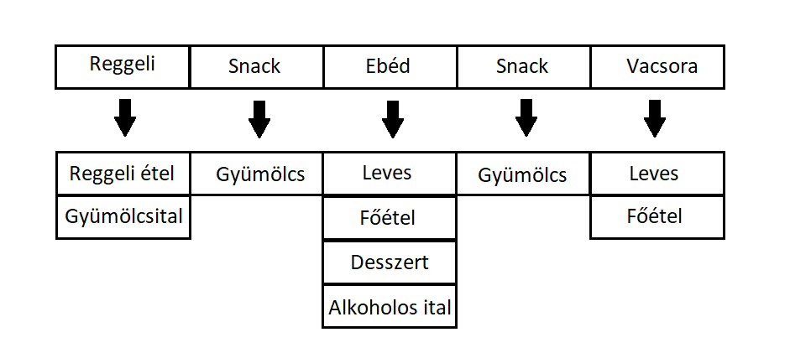

1. Napi menü lehetséges reprezentációja

Egy napi menü egyénenként komoly eltérést mutat, nem csak tartalmában, hanem struktúrájában is. Ehhez alkalmazkodva egy napi étkezés felépítését és annak elemeit (kategória szinten) a felhasználó megadhatja. Egy ilyen lehetséges felépítést mutat az 1. ábra.

Ahogy azt az 2. ábra szemlélteti, az egyes étkezéseket külön listákként kezelem, melyeket egy egyedi egész szám értékkel reprezentálok. Az egyes étkezések alacsonyabb szintű elemekből épülnek föl.

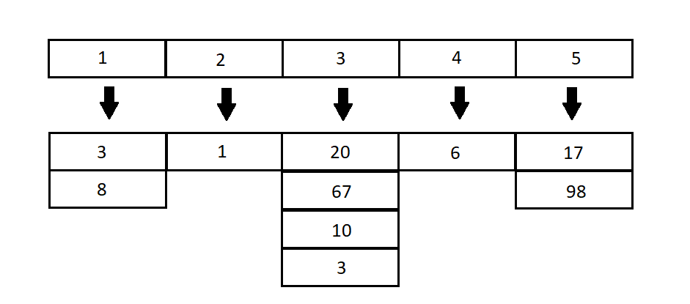

2. Menü reprezentációja egész számokkal

Az értekezéseket fölépítő kategória elemek mindegyikéhez egy-egy lista tartozik. Egy ilyen listát találhatunk a 3. ábrán. A 2. ábra 2. étkezésének gyümölcs kategóriájú elemét egy ilyen listából választom ki. Jelen esetben 2. étkezés gyümölcs kategóriájú eleme az alma.

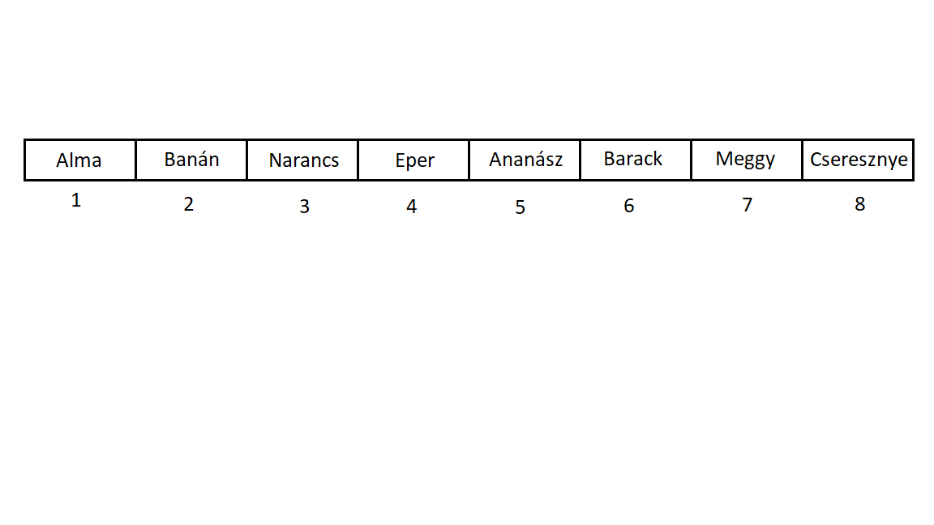

3. Gyümölcsök listája

# A megoldási módszer kiválasztása, a választás indoklása

A továbbiakban bemutatom a kiválasztott megoldási módszert.

Az étrend tervezési probléma megoldása során több, a fentiekben bemutatott megoldási módszert fogok ötvözni. Genetikus algoritmust[9] fogok használni, melynek általános jellemzőit 2.2 fejezetben bemutattam. Azért esett erre a módszerre a választásom, mert már számos hasonló kutatásban alkalamzták sikerrel [12] [14].

Kezdeti tesztként egy egyszerűbb genetikus algoritmust implementáltam online tananyagok segítségével, melyhez az eredeti adathalmazom töredéke méretű adathalmazt használtam. Azonban amint az algoritmust nagyobb adatmennyiségen futattam (több ezer étel lehetőség), hamar megmutatkoztak a hatékonyságbeli hiányosságok. Egy genetikus algoritmust számos módon lehet javítani, köztük lokális optimalizációs technikával, vagy más heurisztikával. Vagy a GA végső eredményére alkalmazzuk ezen módszereket, vagy a GA által generált újabb és újabb populációkra alkalmazunk optimalizációs lépéseket. Egy másik kevésbé népszerű lehetőség a kezdeti populáció már előre optimalizált jelöltekből való felépítése. Ebben az esetben különösen kell ügyelni, nehogy túl hasonló megoldáshalmazokat állítsiunk elő, megakadályozva a populáció diverzitását. Ilyenkor megnő annak az esélye, hogy a GA megakad egy lokális optimumban.

Az előző fejezetben általam definiált probléma megfeleltethető egy többdimenziós hátizsák problémának, melynek hatékony megoldására számos algoritmus született (lásd 2. fejezet).

A Raidl által bemutatott módszert [21] fogom főképp fölhasznáni, mely a teszteredmények alapján kiemelkedően teljesített, más hasonló heurisztikákhoz viszonyítva.

|  |  |
| --- | --- |
| Genetikus Algoritmus: | stabil állapotú,  egyed ismétlődés nem megengedett |
| Kódolás: | bit string |
| Kiválasztás: | verseny (k = 2) |
| Mutáció: | bitszerinti (pm = 1/n) |
| Rekombináció: | egyforma keresztezés (pc = ?) |
| Populáció mérete: | 100-500 |
| Terminálás: | 104 – 106 iteráció vagy fitness javulásának megállása esetén |
| További kiegészítések: | elő-optimalizált inicializáció,  javító függvény,  lokális javító függvény |

A felhasznált genetikus algoritmust a fenti táblázat foglalja össze.

Az optimalizáció megkezdésekor már birtokában vagyok a napi étrend általános felépítésével. Itt értem: hány étkezést preferál a felhasználó, s ezen étkezések milyen alkategóriákból épüljenek fel. A kezdeti populáció generálásához az MKP probléma LP-relaxált megoldását fogom alkalmazni Raidl munkája alapján [21]. A kezdeti populáció méretét még pontosan nem határoztam meg, ennek optimáli értéke az implementácó során fog kiderülni. Ezen megoldásjelöltek mind egy lehetséges heti étrendet reprezentálnak.

Egy ilyen megoldásjelölt 7 darab napi étrendből áll. A napi étrendek étkezésekből állnak, az étkezéseket pedig fogások alkotják. Ezt követően minden iterációban egy sor evolúciós műveletet hajtok végre (keresztezés, mutáció, szelekció) az egyes elemeken. A hatékonyság javítása érdekében mindemellett javító és lokális javító függvényt alkalmazok. A javító függvén ugyancsak fgelhasználva az LP-relaxált MKP megoldást,ezen megoldások növekvő sorrendjében kapcsolják le a j. elem flagjét, bármelyik megkötésbe ütközik a megoldás. A lokális javító függvény pedig mondhatni ennek fordítottját csinálja, az LP-relaxált MKP megoldások csökkenő sorrendjében kapcsolja föl a j. elem flagjét, hacsak ezzel nem ütközünk bele valamelyik megkötésbe.

Az evolúciós folyamatot meghatározott számú iterációt követően vagy ha már nem történik szignifikáns javulás, megállítom. A végső populáció legjobb x elemét fogom megjeleníteni a felhasználónak, aki ezek közül személyes preferenciájának megfelelően választhat.

Tekintve, hogy a problémámban kettő célt fogalmaztam meg, másfajta fitness függvényt fogok alkalmazni. A súlyozott összeg módszerét fogom alkalmazni többcélú optimalizációhoz. Ennek megfelelően a célfüggvényeket egyetlen célfüggvénnyé transzformálom át, mely a célfüggvények lineáris függvénye [22]. A célfüggvényeknek ebből következően azonos typusúaknak kell lennie (azaz vagy minimalizáló, vagy maximalizáló). Ezzel szemben a problémámban az egyik célfüggvény maximalizáló, a másik pedig minimalizáló. Tehát a minimalizáló célfüggvényemet maximalizálóra transzformálom annak reciprok értékét véve. Minden célfüggvényt egy súly értékkel szorzok meg, melyeket így összeadok. A súly értékek összegének 1-nek kell lennie. Mindemmellett a célfüggvények egymés fölötti dominanciáját megakadályozandó, normalizációt hajtok végre rajtuk. Így a problémám célfüggvényei és a végső fitness függvény a következő:

Szeretném bemutatni az evolúciós műveleteket. Egy tipikus magyar étkezés 4 összetevőből áll: leves, főétel, desszert, ital. A keresztezés (más néven rekombináció) folyamán 2 elemet használ fel. Egy véletlenszerű ponttól kezdődően ez elemek attribútumai kicserélődnek. Például, ha a kezdő pont a 2-es index, akkor a desszert és az ital attribútumokat cseréljük ki. Mutáció folyamán egy véletlenszerűen választott fogást cserélünk ki egy ugyanolyan kategóriájú másik fogásra (pl. egy főételt egy másik főétellel).

## Fitness

Egy új elem (utód) tehát kétféleképpen jöhet létre: keresztezés vagy mutáció által. A fitness függvénynek feladata, hogy megállapítsa az adott utód jóságát. A számszerű megkötéseket figyelembe véve, a fitness függvény feladata kiszűrni a nem megfelelő mennyiségű tápanyaggal rendelkező elemeket. A tápanyag hiba értékhez tartozó fitnessz érték meghatározásához [16] kutatásban alkalmazott fitnessz függvény fogom alalpul venni. Egy megoldásjelölt fitness értéke n (= a megkötések száma) darab négyzetes függvény összege, melyek maximum értéküket (0) a meghatározott optimumnál veszik föl. A függvény a meghatározott felső és alsó korlátoknál élesen letörik (lásd. 4. ábra). Ez egy büntetés-alapú fitness függvény, melyet gyakran alkalmaznak más többcélú optimalizációs technikákban [18]. A büntető függvény tervezésénél fogva a kis eltéréseket az optimumtól nem bünteti, de a meghatározott intervallumon kívül eső értékekkel szigorú.

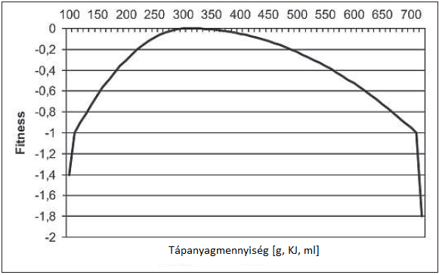

1. Fitness függvény példa, Optimális érték: 300; Minimum érték: 100; Megengedett legmagasabb érték: 700

A fitnesszbe a másik büntető függvény beépítésével tovább módosítom a fitness értéket. Ez a függvény azt vizsgálja, hogy mekkora az abszolút eltérés a potenciális megoldás össz-értékelése és a referencia értékelés összeg között. Ezen százalékos eltérés arányában fogom rontani a fitness értétkét.

Miután megállapítottam a az egyes elemek jóságát a számszerű megkötések és a felhasználói értékelés tekintetében, megvizsgálom a megoldás jelöltek további megkötéseknek való megfelelését. Ezen szabályok az ételek harmóniáját szolgálják.

Minden szabály két részből áll, egy feltételből, egy feltételből és egy fitness módosító arányból. Az egyes fogások csoportokba vannak szedve. Ezen csoportokra szabályokat lehet meghatározni. Pl.: paradicsomos étel paradicsomlevessel -> csökkentsd a fitness értéket a 60%-ra. Vagy magas cukortartalmú desszert -> csökkentsd a fitness értéket az 50%-ra. A szabályok kiértékelése folyamán mindig a pontosabb szabályt fogom figyelembe venni.

# Technolóiai ismertetés

A platform kiválasztása nem egyszerű feladat, hiszen többféle megközelítés is létezik. Kiemelten fontosnak tartom, hogy mobilon is teljes értékű felhasználói élményt nyújtson az alkalmazás. Fontos megvizsgálni annak a lehetőségét, hogy egy natív Androidos alkalmazást készítsek. Mindemellett nem ez az egyetlen járható út. Mivel célom a lehető legszélesebb felhasználó kör elérése, elengedhetetlennek tartom, hogy az alkalmazás böngészőből is elérhető legyen. A következőkben a lehetséges fejlesztői platformokat ismertetem. Elsőként az Android rendszer sajátosságaira térek ki.

## Android

Az Android egy mobil operációs rendszer a Linux kernel egy módosított verziójára és más szabad forráskódú szoftverre alapozva. Elsősorban érintőképernyős eszközökre tervezték, mint okostelefonok, tabletek.

Android applikációt Kotlin, Java, illetve C++ nyelveken lehet írni. Az Android SDK[10] segítségével tudjuk a forráskódot, más adatokkal és forrásokkal együtt lefordítani egy APK[11]-ba. A .apk állomány tartalmazza az összes telepítéshez szükséges információt. Minden Android applikáció egy saját biztonsági homokozóban üzemel, mely a következő biztonsági funkciókkal rendelkezik:

* Az Android operációs rendszer egy többfelhasználós Linux rendszer, melyben minden alkalmazás egy külön felhasználó.
* Alapesetben, a rendszer minden alkalmazáshoz hozzárendel egy egyedi Linux felhasználói azonosítót (melyet csak a rendszer használ, és ismeretlen az app számára). A rendszer beállítja az összes fájlhoz a hozzáférési jogosultságokat az appban, melynek köszönhetően csak a megfelelő felhasználói azonosítóval tud hozzáférni.
* Minden folyamatnak egy saját virtuális gépe van, s emiatt az app kódja izolálva fut a többi apptól.
* Alapesetben minden app a saját Linux folyamatát futtatja. Az Android rendszer akkor indítja a folyamatot, amikor az app bármelyik komponensét végre kell hajtani. A folyamatot pedig akkor állítja le, amikor arra már nincs szükség, vagy a rendszernek forrást kell felszabadítani memória szűke miatt.

Az Android rendszer a minimális jogosultság elvén működik. Ennek értelmében minden alkalmazás csak a működéséhez szükséges komponensekhez fér hozzá. Mindennek köszönhetően egy nagyon biztonságos környezet jön létre, melyben egy applikáció nem férhet hozzá azokhoz a komponensekhez, melyekhez nincs engedélye. Ennek ellenére van lehetőség arra, hogy egy applikáció adatokat osszon meg más alkalmazással és rendszer szolgáltatásokhoz férjen hozzá.

Nem lehet elmenni szó nélkül a webalkalmazás lehetősége mellett. Manapság rengeteg cég mellőzi a natív Android alkalmazás kifejlesztését, s inkább egy reszponzív webalkalmazást készít, mely optimalizálható később mobilos felületre is. Továbbá, ha a backend oldali logikát REST API segítségével hozzuk létre, akár a későbbiekben van lehetőség azt felhasználni egy Android alkalmazás front-endjének kiszolgálásához.

## Mi is az a webapplikáció?

Számítástechnikában webalkalmazásnak nevezzük azt a kliens-szerver programot melyet a kliens (beleértve a felhasználói felületet és a kliens oldali logikát) futtat saját webböngészőjében. Példaként említhető a webmail, online kiskereskedelmi oldalak, online bankolás és online aukciók. A technológia által nyújtott talán legfontosabb előny, hogy jelentősen csökkenti a szerver és a kliens közötti kommunikáció mértékét hagyományos weboldalakhoz viszonyítva. A szerverünket érő terhelés csökkentésével jelentősen nagyobb mennyiségű felhasználót tudunk kiszolgálni valamint egy sokkal gördülékenyebb felhasználói élményt érhetünk el.

Egy hagyományos webapplikáció szerkezetét tekintve alapvetően 2 részre osztható. A frontend – melyhez jellemzően HTML, CSS, és JavaScript használatos – biztosítja a kliens oldali működést. Ehhez a felhasználó egy böngészőt használ, mely alkalmas az applikáció futtatására. A webapplikációt futtató környezet azonban jellemzően nem rendelkezik elegendő számítási teljesítménnyel, memóriával ahhoz, hogy egy komolyabb modellt képes legyen futtatni. Itt jön képbe a back-end webszolgáltatás, mely a modell logikáját biztosítja. A webszolgáltatás egy API-ként működik, melynek bármilyen applikációból küldhetünk HTTP kérést.

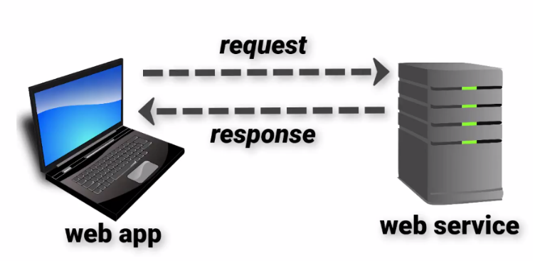

## Web Architektúra

1993-ban Roy Fielding és társai kételyüket fejezték ki a web skálázhatóságát illetően. Ezért kidolgozták a Web architektúrai stílusát, melyet 6 fő pontban lehet összefoglalni [27]:

1. Kliens-szerver
2. Egységes interfész
3. Rétegelt rendszer
4. Cache
5. Állapotmentes
6. Code-on-demand

### Kliens-szerver

A felelősségek szétválasztása a fő elemét képezi a Web kliens-szerver megkötözésének. A Web egy kliens-szerver alapú rendszer, melyben mindkettő különálló szerepet játszik. Implementációjuk függetlenül is megtörténhet bármilyen technológia vagy nyelv használatával egészen addig, amíg megfelelnek a Web egységes interfész követelményének.

### Egységes interfész

A Web komponenseinek közötti interakció – ezalatt értve a klienseket, szervereket, és közöttük lévő hálózati közvetítőket- az interfész egységességétől függenek. Ha bármely komponens nem teljesíti a sztenderdeket, a Web kommunikációja összeomlik.

A Web komponensei konzisztensen együttműködnek az egységes interfész négy követelménye mentén, melyek:

* A források azonosítása. Minden egyedi Web alapú koncepció forrásként ismeretes, melyet egy egyedi azonosító segítségével azonosíthatunk, mint például az URI.
* A források manipulációja a reprezentáción keresztül. A kliens manipulálja a források reprezentációját. Ugyanaz a forrás ábrázolható különböző kliensnek különböző módon. Például egy dokumentum reprezentálható, mint HTML, egy webböngésző számára, és mint JSON egy program számára. A fő gondolat a következő: a reprezentáció egy módja az interakciónak a forrással, de az nem a forrás maga. Ez az elvi megkülönböztetésnek köszönhetően a forrást különböző módokon és formátumokban reprezentálhatjuk, mindezt az azonosító megváltoztatása nélkül.
* Önmagukat magyarázó üzenetek. A forrás kívánt állapota leírható a kliens kérés üzenetében. Egy forrás jelenlegi állapota reprezentálható a válasz üzenetben, ami a szervertől érkezik vissza.
* Hipermédia az applikáció állapotának motorja. A forrás állapot reprezentációja hozzá kapcsolódó forrásokhoz tartalmaz linket. A linkek szálakként fonják össze az internetet azáltal, hogy a felhasználók értelmes és irányított módon járják keresztül információkat és alkalmazásokat.

### Rétegelt rendszer

A rétegelt rendszer megkötésnek köszönhetően megjelenhetnek a hálózat-alapú közvetítő, mint például a proxyk és átjárók. Ezek transzparens módon telepíthetőek a kliens és szerver között a Web egységes interfészét használva. A közvetítők jellemzően specifikus céllal jelennek meg, mint biztonság, válasz gyorsítótár, terheléskiegyenlítés.

### Gyorsítótár

A gyorsítótár a web architektúra legfontosabb követelménye, mely megköveteli, hogy a szerver deklarálja a válasz adat cachelehetőségét. A gyorsítótár használatnak köszönhetően csökkenthető a kliens által érzékelt késleltetés, növelheti az általános rendelkezésre állását és megbízhatóságát az alkalmazásnak és kontrollálja webszerver terhelését. Egy szóban a gyorsítótár olcsóbbá teszi a webet. A hálózati útvonal bármely pontján megjelenhet szerver és a kliens között.

### Állapotmentes

Az állapotmentességi követelmény szerint a szervernek nem feladata a kliens applikáció állapotát eltárolni. Ennek következtében minden egyes interakció esetén a kliensen kötelessége biztosítani az általa fontosnak tartott kontextus információt. A web szerver kéri a klienst, hogy kezelje a az applikáció állapot komplex kommunikációját. Ennek köszönhetően a szerver sokkal nagyobb számú klienst képes kiszolgálni.

### Code-on-demand

A web erősen kihasználja a kód-kérésre követelményt, melynek segítségével a webszerver átmenetileg átküldhet végrehajtható programokat, például szkripteket, plug-inokat a kliens részére. Ez az egyetlen követelmény, mely opcionális, hiszen egy technológiai függőséget követel a webszerver és a kliens között. A kliensnek tudnia kell értelmezni és végrehajtani a kódot, melyet a szervertől letölt. Webböngésző által hosztolt technológiákra példa: Java appletek, JavaScript, Flash .

## Webalkalmazás – Gyakorlati Megvalósítás

Egy fejlesztő számára ma rengeteg technológia adott egy webalkalmazás fejlesztésére. A tisztaság kedvéért egy webalkalmazás elkészítéséhez szükséges technológiákat 3 fő csoportba sorolandóik:

1. Backend nyelvek(például: Python, Ruby, C#, Java) – a webalkalmazás irányításáért felel
2. Web frontend(például: HTML, CSS, JavaScript) – a kliens oldali logikáért, megjelenítésért felel
3. DevOps (például: Github, Jenkins, Azure) – az alkalmazás telepítéséért/ hostingolásáért felel

A felhasználható platformok száma elég nagy, viszont szükségszerű meghatározni hogy mely keretrendszert kívánom használni alkalmazásom fejlesztéséhez. A keretrendszerek egy támogató felületként szolgálnak, s képesek kiegészíteni a programozó által tervezett funkciókat. Érdemes azt is figyelembe venni, hogy milyen programozási nyelvben van előképzettsége a programozónak. A teljesség igénye nélkül tekintsünk meg néhány keretrendszert, melyek manapság népszerűek.

## Ruby on Rails

A Ruby on Rails egy nyílt forráskódú, server-oldali web alkalmazás keretrendszer. Mindemellett a Ruby egy Modell-Nézet-Vezérlő[12] keretrendszer. Alapértelmezett struktúrát biztosít az adatbázis, webszolgáltatás, weboldalak számára. Hosszú sikerre tekint vissza, a következő oldalak mögött található meg: Basecamp, GitHubt, AirBnb, Twicht és a SoundCloud. A Ruby-nak mindemellett egy nagyon segítő fejlesztői közössége van, mely kiemelkedően fontos egy kezdő fejlesztő számára.

## Codeigniter

Codeigniter egy robosztus PHP keretrendszer, melynek használata könnyű, s széleskörű funkciókínálattal rendelkezik webfejlesztés területén. Mindemellett rendkívül könnyű, maga a keretrendszer kiemelkedő dokumentációval rendelkezik, melyet igen egyszerű értelmezni. Egy komoly könyvtárkollekcióval rendelkezik, melynek köszönhetően könnyű megtanulni, adaptálni és telepíteni. A Codeigniter, mely egy MVC-alapú keretrendszer a rugalmasságáról és menedzselhetőségétől ismert. Codigniter megengedi, hogy saját szkripteket használjunk a saját magkönyvtáraink mellett. A keretrendszer komplex struktúráktól és fárasztó fejlesztői folyamatoktól mentes. Kezdő PHP fejlesztők számára a Codeigniter egy jó választás lehet.

## Express.js

Az Express.js egy előre megírt Node.js keretrendszer, melynek segítségével szerver-oldali alkalmazásokat gyorsabban, hatékonyabban, több rugalmassággal és skálázhatósággal fejleszthetünk. A keretrendszer a Node.js-nek megfelelő teljesítményt nyújt, valamint funkciók egy széles halmazát biztosítja mind web- és mobilalkalmazások területén. Segítségével készíthetünk egyoldalas, többoldalas vagy hibrid alkalmazásokat. Az Express JavaScriptben íródott, melynek köszönhetően könnyű benne fejleszteni. 5 éves múltra visszatekintve, érett platformnak mondható. Ez a keretrendszer főleg haladó programozók számára ajánlott.

## ASP.NET

Az ASP.NET egy Microsoft által készített, nyílt forráskódú keretrendszer modern webalkalmazások építéséhez .NET keretrendszerben. Az ASP.NET platformfüggetlen, mely fut Windows-on, Linux-on, macOS-en és Dockerben is.

Tekintve az ASP. NET Core számtalan előnyét, mint a platformfüggetlenség, megbízhatóság, támogató fejlesztői közösség, ezt a keretrendszert fogom választani webalkalmazásom fejlesztésére. Továbbá nem hagyható figyelmen kívül a keretrendszer teljesítménye, mely más keretrendszerekkel összehasonlítva az élmezőnyben teljesít (10. helyezett a Web Framework Benchmark tesztjében [28]). Mindemellett a későbbi telepítés szempontjából a rendszer integrációjának köszönhetően a Microsoft Azure felhővel könnyedén telepíthető az alkalmazás.

### Mi az a .NET platform?

A .NET egy különböző eszközökből, programozási nyelvekből és könyvtárakból álló fejlesztői felület, mely lehetőséget ad applikációk széles skáláját fejleszteni. Az alap platform olyan komponenseket biztosít, melyek alkalmazhatóak bármilyen alkalmazásban. További keretrendszerek, mint az ASP.NET, kiszélesítik a .NET komponenseket annak érdekében, hogy speciális célokra építsünk alkalmazásokat. A .NET platform magában foglalja a következőket:

* A C# programozási nyelv és annak fordítója
* Alap könyvtárak (például: string, dátum, file I/O kezeléshez)
* Szerkesztők és más eszközök Windows, Linux, macOS és Docker platformon

Az ASP.NET kiterjeszti a .NET platformot webalkalmazások fejlesztéséhez használható eszközökkel és könyvtárakkal. Az ASP.NET a következőkkel egészíti ki a .NET platformot:

* Alap keretrendszer web kérések feldolgozásához
* Weboldal sablonozó szintaxis. Razor, dinamikus weboldalak készítéséhez.
* Könyvtárak a népszerű web mintákhoz(Például: MVC)
* Hitelesítési rendszer, mely magában foglal könyvtárakat, adatbázist, és minta oldalakat a bejelentkezések kezelésére. Beleértve a többlépcsős hitelesítést, valamint a külső hitelesítést (pl.: Google vagy Twitter).
* Szerkesztő kiegészítések, mely szintaxis kiemelést, kódkiegészítést és egyéb funkciókat biztosítanak weboldalak fejlesztéséhez.

### ASP.NET Core

ASP.NET Core egy nyílt forráskódú és platformfüggetlen verziója az ASP.NET-nek. A Microsoft ajánlása szerint minden új fejlesztést ASP.NET Core-ban indokolt elkészíteni. A kizártan Windows-t támogató ASP.NET verziókra ASP.NET-ként hivatkozunk. A fejlesztések nagy része ASP.NET Core-ban történik, viszont a Microsoft előreláthatólag még hosszú ideig támogatni fogja ezen verziókat is [29].

## MVC tervezési minta

Az MVC az egyik legismertebb és legnépszerűbb tervezési minta, mely a modell, nézet, kontroller szavak rövidítéséből épül fel. Elmozdul a másik népszerű mintától, a Page-Controllertől. Célja a vonatkozások szétválasztása. Segítségével projektünket átláthatóbbá tudjuk tenni. Az ASP.NET MVC eszközök egy széles (és növekvő) tárházával rendelkezik, melynek köszönhetően modern webapplikációkat készíthetünk. Tekintsük át az MVC tervezési mintát.

### Modell

A modell képviseli azokat az adatot, melyeknek köszönhetően a felhasználó számára biztosítani tudjuk a funkcionalitást. A felhasználók egy adat vezérelt oldalon navigálnak, s a modell az adatot képviseli. A modellt fölhasználva jelenítjük meg a nézetet. A modell nem az entitás, amit az adatbázisba maradandóan tároljuk. Ez egy nagyon fontos szempont, hiszen ha ellenkezőleg készítjük a modellt, biztonsági kockázatnak tehetjük ki alkalmazásunkat. Egy rosszindulatú felhasználó képes lehet hozzáférni olyan adattagokhoz, melyeket eredetileg nem szántunk a külvilág számára. Pontosan ily módon jutott adminisztrátori jogosultsághoz Egor Homakov a Ruby on Rails repositoryhoz GitHubon 2012-ben [30].

Legtöbb példában a nézet modellekre az entitásokat közvetlenül használják, mint modell a nézet számára. Azonban ez a hozzáállás nem segíti elő a szoftverfejlesztés más aspektusait, mint például a tesztelés vagy a vonatkozások szétválasztását a kontrollereinkben. Az entitás közvetlen használata a nézetben azt jelenti, hogy egy nem kívánt mértékű csatolást értünk el az adatbázistól egészen a nézetig. A modell az, amire szükségünk van ahhoz, hogy az oldalt megjelenítsük miután végrehajtottuk az üzleti logikát és (adott esetben) egy kilapított denormalizált rekordot az adatbázis több táblájából.

### Nézet

A nézetek ASP.NET Core MVC-ben olyan fájlok, melyekben a modell bizonyos részeit összeillesztünk megfelelő HTML kóddal annak érdekében, hogy a felhasználó számára biztosítsuk a megfelelő felületet.

Razor nézetmotor segítségével könnyedén válthatunk az irányítási folyamat vagy modell és szolgáltatások eléréséhez szükséges szintaxis, valamint a HTML leíró szintaxis között. Razor segítségével soron belül tudunk C# kódot használni, amit kifejezetten okosan tud értelmezni. Egy egyszerű @ jellel tudjuk jelezni a fordító számára, hogy C# kódra váltottunk. Továbbá mivel hegyes zárójel nem használható C# kifejezés kezdetére, tudja hogy mikor váltottunk vissza HTML kódra.

### Részleges Nézet

Eszköztárak, azonosító felületek, vásárlási kosarak, irányítópult bizonyos részei, és más hasonló komponensek az applikációkban sok esetben több vagy akár az összes oldalon is megjelennek. A DRY[13] elvet figyelembe véve lehetőség van részleges nézetek létrehozására. Ezeket így több oldalon is fölhasználhatjuk. A részleges nézetek jellemzően nem önmagukban rendereljük, hanem más nézetekkel együtt. Lehetőség van létrehozni bejelentkezési állapotot jelző részleges nézetet. Továbbá eszköztárak, vásárlói kosarak is létrejöhetnek itt. Gyermek tevekénységek korábbi MVC Framework verziókban aszinkron módon voltak renderelve. Mostanra viszont aszinkron renderelésre is van lehetőség a teljesítmény növelése érdekében. Viszont még mielőtt a felhasználók megkaphatják a nézet kimenetét, valamint ahhoz, hogy betölthessünk bármilyen modellt a nézet motorba, szót kell említenünk a kontrollerekről.

### Kontroller

A kontrollerek az MVC applikáció forgalomirányítói, melyek biztosítják, hogy a megfelelő bitek a megfelelő helyekre utaznak. Kontrollerek jellemzően a Controller alaposztályból öröklődnek, továbbá ajánlott a konvenciónak megfelelően az osztály nevét „Controller” végződéssel ellátni(pl.: OrdersController).

Az alapértelmezett konvenció szerint a kontrollereinket a „Controllers” mappába kell helyezni a projekt gyökerébe. Azonban ez már nem követelmény Core MVC-ben, mert egy assembly felderítés történik az elnevezési és öröklődési konvenciók alapján. Viszont továbbra is ajánlott így eljárni az átláthatóság érdekében.

Szoftverfejlesztőként a kontrollereket konténerként használjuk, melyek kezelik a bejövő kéréseket. Ezek a kezelőket[14] metódusként implementáljuk a kontroller osztályunkban. Minden metódus nulla vagy több paramétert fogadhat el, melyek automatikusan (amennyiben jelen vannak) kitöltésre kerülnek a modell kötő lépésben a végrehajtási szállítórendszerben.

Néha szükség van a modell osztály egy példányát létrehozni, lekérni, vagy egy megfelelő HTTP státusz kódon alapuló választ legyártani. Érdemes elkerülni minden jellegű üzleti logikát a kontrollerben, melyért a modell vagy más komponensek felelnek. Mindemellett ajánlott az adathozzáférést vagy külső hívásokat kihagyni az kezelőkből, melyek az applikáció szolgáltatások része kell legyenek [29]. 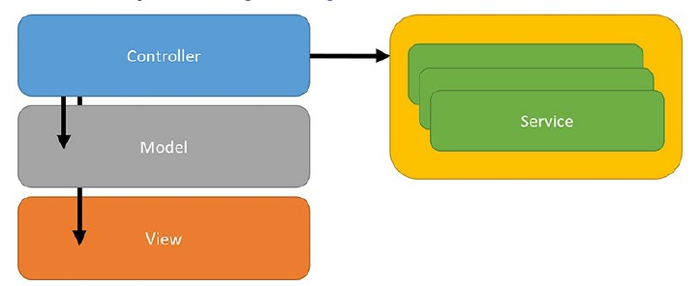

### Köztesréteg[15]

A köztesréteg egy olyan szoftver, mely az applikáció szállítórendszerébe van beillesztve annak érdekében, hogy a kéréseket és a válaszokat kezelje. Minden komponens eldöntheti, hogy

1. Tovább küldi a kérést a következő komponensnek a szállítórendszerben, vagy
2. feladatokat hajt végre a következő komponens előtt és után a szállítórendszerben.

Kérés delegáltakat arra használjuk, hogy kérés szállítórendszert építsünk. A kérés delegáltak kezelik az összes HTTP kérést.

A kérés delegáltak a Run, Map, Use kiegészítő metódusok által konfigurálhatóik. Egy egyéni kérés delegált névtelen metódusként meghatározható soron belül, vagy egy újrafelhasználható osztályban is definiálható. Ezeket az újrahasznosítható osztályokat és soron belüli névtelen függvényeket nevezzük köztesrétegnek vagy köztesréteg komponenseknek. Minden köztesréteg komponens a kérés szállítórendszerben a következő komponens meghívásáért felel, vagy lehetősége van a szállítórendszer rövidzárjára. Terminális köztesrétegnek nevezzük, amikor a köztesréteg rövidzárásra kerül, mert ez megakadályozza további köztesrétegeket a kérések feldolgozásától.

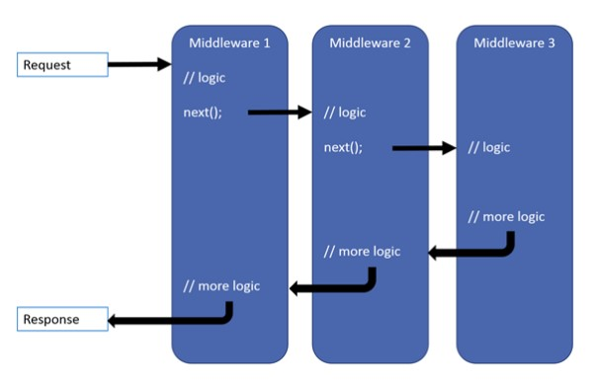Az ASP.NET Core kérés szállítórendszer kérés delegáltak sorozatából áll, melyek egymás után kerülnek meghívásra. A következő diagramm demonstrálja az elképzelést. A végrehajtás a fekete nyilak mentén folyik.

Minden delegált végrehajthat műveleteket a következő delegált előtt és után. A hibakezelő delegáltak meghívása hamar kell, hogy történjen a szállítórendszerben annak érdekében, hogy el tudják kapni szállítórendszerben később keletkező kivételeket.[16]

### Függőség beinjektálása

A függőség injektálás [30] egy objektum orientált tervezési minta melynek segítségével lazán csatolt kódot tudunk fejleszteni. A DI segítségével megszabadulhatunk a szorosan csatolt szoftver komponensektől. A tervezési minta célja, hogy könnyen karbantartható és továbbfejleszthető kódot hozzunk létre. A technika segítségével a függőséget vagy függőségeket azok felhasználási helyén kívül hozzuk létre. A függőségeket beinjektáljuk onnan, ahol a osztályt hívjuk. Ezáltal minden információt a függőségek létrehozásával kapcsolatban elrejtünk. Ezért mondhatjuk azt, hogy a függőség injektálás egyúttal a kontroll megfordítása[17] elvet is követi. Annak érdekében, hogy megérthessük a függőség injektálás elvet, a kontroll megfordítása elvet is meg kell ismerni.

### Kontroll megfordítása

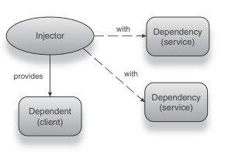Normál esetben a program végrehajtásának logikáját az egymáshoz kötött objektumok határozzák meg. A kontroll megfordítása esetén a végrehajtás a definiált absztrakciókon múlik, melyeket implementálunk. Az elvet jól leírja a Hollywood elv, mely a következő: „Ne hívj minket, majd mi hívunk téged!” Pont ahogy a hollywoodi ügynökök használják ezt az elvet, hogy meghallgatásokat szervezzenek a színészeknek. Ugyanúgy a DI könyvtárak használják ezt az elvet annak érdekében, hogy az objektumoknak biztosítsák a szükséges függőségeket. Az injektálást egy külső keretrendszer végzi el, melyet függőség injektáló keretrendszernek nevezünk. Ennek feladata a függőségek létrehozása, összeállítása és behuzalozása a objektum gráfba. [33]

## Entity Framework

Az első és egyik legfontosabb lépés alkalmazásom tervezésénél az adatmodell megalkotása. Ennek elkészülését követően létrehozom a POCO[18] objektumokat. Az objektumok leképezését a mögöttes adatbázisba az O/RM[19] végzi, mely .NET keretrendszerben az Entity Framework. Microsoft jelenleg 2 támogatott Entity keretrendszere van, az EF 6 és a EF Core. Működésüket és funkciójukat tekintve kifejezetten hasonlóak, azonban fontos megjegyezni hogy az EF Core rendszer - frissebb technológia lévén – még rendelkezik licitációkkal, főleg a komplexebb LINQ[20] lekérdezések esetén. Az EF feladata, hogy minimalizálja az impedancia eltérést az objektum-orientált és relációs világ között. Ennek köszönhetően a fejlesztők olyan alkalmazást írhatnak, melyben erősen típusos .NET objektumokat használva relációs adatbázisban tárolt adatokkal interaktálhatnak. Ezek az objektumok reprezentálják az alkalmazás tartományát[21]. Mindennek köszönhetően kiküszöbölhetjük az adathozzáféréshez szükséges kód nagy részét. Az Entity Framework számos funkcióval rendelkezik, ezek között:

* POCO entity osztályok leképezése, melyek nem függenek EF típusoktól
* Automatikus változás nyomon követés
* Identitás feloldás és Unit of Work
* Mohó, lusta és explicit betöltés
* Erősen típusos lekérdezések fordítása LINQ segítségével
* Gazdag leképezési képességek, mely támogatja:
  + Egy az egyhez, egy a többhöz, és a több a többhöz típusú kapcsolatokat
  + Öröklődést
  + Komplex típusokat
  + Tárolt eljárásokat
* „Kód először” funkcionalitás[22]

A EF Core számos adatbázis motort támogat , én az SQL szervert fogom használni.

## Front-end keretrendszerek

A back-end oldali technológiai ismertetést követően nézzük meg frontend oldalon milyen technológiák közül lehet választani.

### React

A React egy Facebook által kreált frontend framework. A fejlesztőcapat célja egy magas hatékonyságú User Interface (UI) elkészítése volt. A React különlegessége, hogy a programozó a fejlesztés során egy ún. virtuális DOM-al interaktál, ami rengeteg funkcionalitást biztosít. A React egy stabil platform, mely képes nagy forgalom esetén is megbízhatóan működni. Single-page web application (SPA) építése estén ajánlott használat. Előnyei között említhető a componensek újrafelhsználhatósága, magas hatékonység, széles fejlesztői eszközkészlet. Hátrányi között említhatő a megfelelő dokumentáció hiánya.

### Angular

Az Angular eg Google által fejlesztett frontend keretrendszer. Programozási nyelve a Typescript, mely típusossággal egészíti ki a JavaScriptet A típusosság rengeteg előnnyel jár (kódkiegészítés, bugok korai felismerése), melyek nagyban könnyíti a fejlesztő munkáját. A Reactal ellentéteben, kétirányú adatkötést alkalmaz, ezáltal nincsen valós idejű szinkronizáció a model és a nézet között. Mobil vagy webes alkalmazás fejlesztése esetén kitűnő választás az Angular. Mindemellett a többoldalas, valamint progresszív webalkalmazások fejlesztésére is alkalmas. Előnyei között említhető beépített funkcipnalitás a model és a nézet közötti szinkronizációra, függőségek szétválasztását külső elemek definiálásával, componensek újrafelhasználhatósága, átfogó dokumentáció, támogató közösség. Hátrányai között említhető a koplexitásábaól adódó lassabb tanulási folyamat, nem megfelelő optimalizáció esetén lehetséges teljesítménycsökkenés.

### Vue.js

Az egyik legnépszerűbb frontend keretrendszer lévén, a Vue egy egyszerű és egyértelmű keretrendszer. Komplexitását tekintve egyszerűbb, mint az Angular. Mértete kicsi, továbbá komponens alalpú és virtuális DOM-al funkcionál. Mindemellett kétirányú kötést alkalmaz. Habár alkalmazás optimalizáció és a komplex feladatok megoldása a fő célja, nem tekinthető nápszerű keretrendszernek a nagyvállalatok körében. Előnyi között említhető az átfogó dokumentáció, egyszerű szintaxis, tervezési rugalmasság, typescript támogatás. Hátrányai között említhető a komponenesek instabilitása, vizsonylag kicsi támogató közösség, nyelvi korlátok (sok plugin kínaiul lett írva).

## Választott technológia

A fenti szempontokat figyelembe véve frontend oldalon Angular keretrendszert fogok alkalmazni. Komponens alapú működésének köszönhatően jól strukltúrált hatékony kódot lehet írni. Kétirányú adatkötést tekintve széleskörű funkcionalitást biztosít. TypeScript nyelvi támogatásának köszönhetően megkímélhetem magamat a JavaScript sokszor kiszámíthatatlan működésétől.

Backend oldalon ASP.NET Core alapon fogok egy REST servicet implementálni, mellyel a frontend HTTP protokoll segítségével tud kommunikálni. Az ábrán látható az alkalmazásom egyszerű architektúrája.

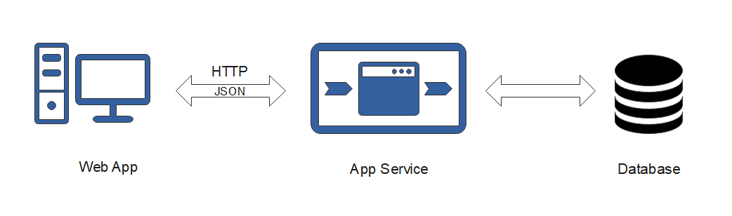

# Specifikáció

A modern társadalom egyik legnagyobb kihívása a túlsúly. Ez a népbetegség nem csak Magyarországot, hanem az egész nyugati civilizációt súlytja. Sokakban megjelenik az igény az életmódváltásra, azonban megfelelő szakmai segítség hiányában mégsem tudják azt optimálisan véghez vinni. Alkalmazásom segítségével a felhasználó könnyedén meghatározhatja, milyen étrend lenne számára megfelelő jelenlegi életstílusa szerint.

Kifejezetten fontos szempontnak tartom a testre szabhatóságot, melynek érdekében számos személyes paramétert kell megadnia a felhasználónak az étrend generálásához. Mindemellett kiemelt szempontok a következők: reszponzivititás, könnyű használhatóság, magas fokú átláthatóság, gyorsaság, hatékony működés. Tekintsük át főbb pontokba szedve az alkalmazással szemben támasztott funkcionális és nem-funkcionális követleményeket.

Funkcionális követelmények:

1. Egyéni tápanyagigények meghatározása
2. Személyre szabott étrend generálása
3. Célkitűzésnek megfelelő grafikus előrejelzés
4. PDF export készítése

Nem-funkcionális követelmények:

1. Hordozhatóság
2. Gyors működés
3. Könnyű használhatóság
4. Személyes adatok védelme

## Funkcionális követelmények

A program a felhasználó következő személyes paramétereivel dolgozik:

* Nem (M/F)
* Kor
* Tömeg
* Magasság
* Fizikai aktivitás (ülő, alacsony, közepes, magas)
* Célkitűzés (fogyás, szintentartás, izomtömegnövelés)

A fenti paraméterek ismeretében az alkalmazás meghatározza a felhasználó napi tápanyagszükségleteit, felhasználva az Amerikai Egészségügyi Minisztérium által kiadott táplálkozási irányelveket. [24] Itt táblázatos formában megtalálható adott nemre, korra, tömegre, magasságra, fizikai aktivitásra, vonatkozóan az ajánlott napi energiabevitelt; intervallum formában megadva, hogy ennek mekkora része legyen fehérje, zsír, szénhidrát. Továbbá a mikrotápanyagokra (vitaminok, ásványi anyagok) vonatkozó napi ajánlott, megengedett maximális bevitelt.

Figyelembe véve a felhasználó célkitűzését (hacsak nem szintentartás a cél), a napi energiabevitelt 15%-al módosítom (fogyás esetén csökkentem, izomtömegnövelés esetén növelem). Ennek arányában csökkentem a makrotápanyagszükségleteket. Az így megállapított szükségletek ismeretében adott egy 30 vagy 60 napos grafikus előrejelzés lehetősége. Ezen funkció segítségével könnyen szemléltethető idő függvényében a felhasználó tömegének változása.

A felhasználónak további információval is kell szolgálnia az étrend megtervezéséhez:

1. megadja az egyes ételcsoportokra vonatkozó preferenciáit 1-től 10-ig tartó skálán
2. megadja a tervezni kívánt étrend általános struktúráját (napi hány étkezés, ezen étkezések hány és milyen fogásból álljanak)

Az ételcsoportok a következők: tejtermék, gyümöcs, zöldség, gabona, hús, édesség. Ezen kategóriák további alkaltegóriákra vannak bontva. A felhasználó akár főkategóriára, akár alkategóriákra vonatkozóan egyenként megadhatja preferenciáját.

Az étered struktúráját tekintve a felhasználó a következő étkezési típusukból építheti föl étrendjének vázát: reggeli, főétkezés, snack. Az egyes étkezéseken belül meghatározhatja a fogások számát, annak típusati. Lehetséges elemek: leves, főétel, desszert, gyümölcs, alkoholos vagy nem alkoholos ital.

Az így megkapott struktúra alapján az alkalmazás elvégzi az optimalizációt, figyelembe véve a felhasználó tápanyagszükségleteit, valamint személyes preferenciáját. Az alkalmazás a lehető legkissebb hibára törekszik mindkettő megkötés esetén. Az egyes megkötések súlyát a felhaszbáló szabadon módosíthatja, ezzel finomhangolva a működést. Ezt követően felajánla a legjobb 10 lehetséges étrendet, melyek közül a felhasználó szabadon választhat. A kiválasztott étrendet a felhasználó PDF formátumba exportálhatja.

## Nem-funkcionális követelmények

Célom egy széles körben alkalmazható táplálkozási tanácsadó webes alkalmazás készítése. Azért esett választásom a böngészőből elérhetőségre, mert így az alkalmazást platformok lehető legszélesebb skáláján használható lesz, legyen az Android, IOS, macOS, vagy Windows. A webalkalamzás további előnye, hogy nincs szükség telepítésre, az könnyedén elérhető egy böngészőből, mely szinte minden okos elektroniakai eszközön adott.

Mindemellett fontos szempont a gyors működés, megfelelve a kor webes trendjének. Ismert tény, hogy a felhasználói élmény nagyban függ a válaszidő hosszától, melynek akár kis mértékű növekedése hatalmas felhasználói veszteséggel járhat. Mivel még nem vagyok ismeretében a probléma megoldásának pontos számítási igényével, pontos követelményeket nehéz meghatározni. Ugyanakkor a fejlesztés során folyamatosan elsődleges szerepet kell adni az alkalmazá hatékonyságának.

A könnyű használhatóság egy olyan követelmény, melyet nehéz konkrét, objektív mérőszámok alalpján meghatározni. Mindemellett ide köthető a széles körben használt webböngészők teljes körű támogatása (Firefox, Chrome, Safari). Az alkalamzás használatának magától értetődőnek kell lennie, használata bármilyen háttérrel rendelkező felhasználó számára egyszerű kell legyen.

A felhasználó személyes adatainak megóvása érdekében azokat titkosított formában szállítom a hálózaton. Az alkalmazás használata regisztrációhoz kötött, a jelszó megadása során számos követelményt meghatározok (minimum 8 karakter, nagybetű, szám, speciális karakter használata). Ezáltal minimalizálni tudom a szenzitív információk kiszivárgásának kockázatát.

# Melléklet

Optimális étrend generálásának sequence diagrammja:

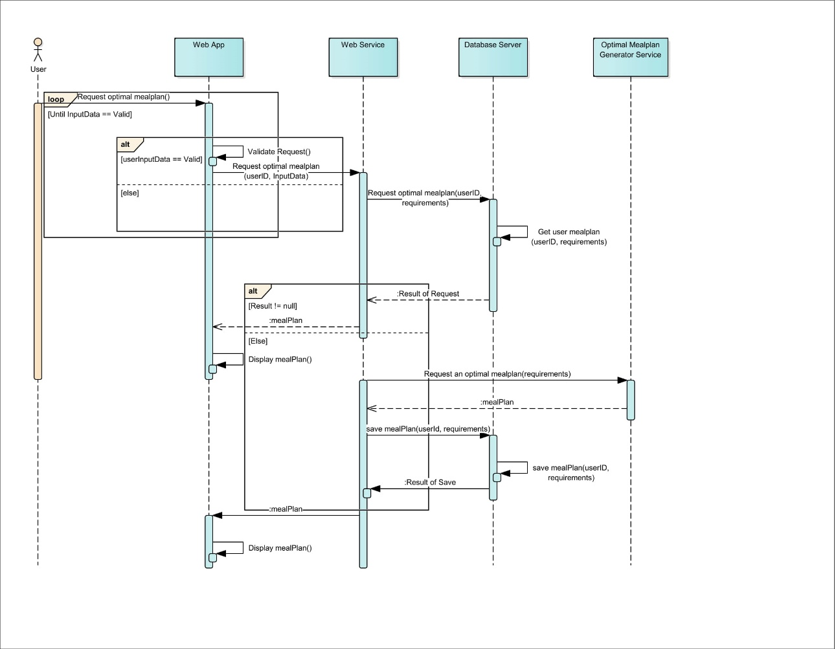

# Irodalomjegyzék

|  |  |
| --- | --- |
| [1] | „KSH,” 23 július 2018. [Online]. Available: https://www.ksh.hu/docs/hun/xftp/stattukor/egeszsegallapot1617.pdf. [Hozzáférés dátuma: 14. május 2020]. |
| [2] | L. Halmy, „Az elhízás gyakorlati kérdései,” *HIPPOCRATES,* pp. 130-136., 2017. |
| [3] | J. Dollathite, D. Franklinms és R. McNew, „Problems encountered in meeting the Recommended Dietary Allowances for menus designed according to the Dietary Guidelines for Americans,” *Journal of the American Dietetic Association,* pp. 341-347, 1995. |
| [4] | L. Sterling, G. Petot, C. Marling és K. Kovacic, „The role of common sense knowledge in menu planning,” *Expert Systems with Applications,* p. 303, 1996. |
| [5] | G. J. Stigler, „The Cost of Subsistence,” *Journal of Farm Economics,* pp. 303-314, 1945. |
| [6] | J. L. Balintfy, „Menu Planning by Computer,” *Communication of the ACM,* pp. 255-259, 1964. |
| [7] | J. Kolodner, Case-based reasoning, San Mateo, USA, 2014. |
| [8] | D. Frye, P. D. Zelazo és T. Palfai, „Theory of mind and rule-based reasoning,” *Cognitive Development,* pp. 483-527, 1995. |
| [9] | C. R. Marling, G. J. Petot és L. S. Sterling, „Integrating case‐based and rule‐based reasoning to meet multiple design constraints,” *Computational Intelligence,* 1999. |
| [10] | G. J. Petot, C. Marling és L. Sterling, „An artificial intelligence system for computer-assisted menu planning,” *Journal of the American Dietetic Association,* pp. 1009-1014, 1998. |
| [11] | K. Kovacic, Using common-sense knowledge for computer menu planning, USA: UMI, 1995. |
| [12] | A. Hoffmann és A. Salam Khan, „An advanced artificial intelligence tool for menu design,” *Nutrition and health,* 2003. |
| [13] | N. Mohd-Yusoff, N. S. Shafii és Z. Abdul-Manaf, „DietPal: a Web-based dietary menu-generating and management system,” *Journal of medical Internet Research,* 2004. |
| [14] | A. Kahraman és H. Aydolu Seven, „Healthy Daily Meal Planner,” in *GECCO*, Washington, D.C. USA, 2005. |
| [15] | H. Kellerer, U. Pferschy és D. Pisinger, Knapsack Problems, Springer-Verlag, 2004. |
| [16] | B. Gaál, I. Vassányi és G. Kozmann, „A Novel Artificial Intelligence Method for Weekly Dietary Menu Planning,” *Methods of Information in Medicine,* pp. 655-664, 2005. |
| [17] | A. Eiben és J. Smith, Introduction to Evolutionary Computing, Németország: Springer, 2015. |
| [18] | P. Chu és J. Beasley, „A Genetic Algorithm for the Multidimensional Knapsack Problem,” *Journal of Heuristics,* pp. 63-86, 1998. |
| [19] | A. Wieczorek, „Pseudo-Utilities,” in *Springer-Verlag*, Németország, 1986. |
| [20] | H. Pirkul, „A heuristic solution procedure for the multiconstraint zero‐one knapsack problem,” *Naval Research Logistics,* pp. 161-162., 1987. |
| [21] | G. Raidl, „An improved genetic algorithm for the multiconstrained 0-1 knapsack problem,” in *IEEE*, USA, 1998. |
| [22] | C. Coello Coello, „A Comprehensive Survey of Evolutionary-Based Multiobjective Optimization Techniques,” *Knowledge and Information Systems,* p. 269–308, 1999. |
| [23] | D. Kalyanmoy, Multi-Objective Evolutionary Algorithms, Berlin: Springer, 2015. |
| [24] | 2015–2020 Dietary Guidelines for Americans. 8th Edition, U.S. Department of Health and Human Services and U.S. Department of Agriculture., 2015. |
| [25] | M. Masse, REST API Design Rulebook, USA: O'Reilly Media, Inc., 2011. |
| [26] | „TechEmpower,” [Online]. Available: https://www.techempower.com/benchmarks/#section=data-r18&hw=ph&test=plaintext. [Hozzáférés dátuma: 14. május 2020.]. |
| [27] | Microsoft, [Online]. Available: https://dotnet.microsoft.com/learn/aspnet/what-is-aspnet. [Hozzáférés dátuma: 14. május 2020.]. |
| [28] | J. Leyden, „GitHub reinstates Russian who hacked site to expose flaw,” *The Register,* 05. március 2012. |
| [29] | D. Paquette, J. Chambers és S. Timms, ASP.NET Core Application Development: Building an Application in Four Sprints, USA: Microsoft Press, 2015. |
| [30] | R. Anderson és S. Smith, „docs.microsoft.com,” Microsoft, 06. május 2020. [Online]. Available: https://docs.microsoft.com/en-us/aspnet/core/fundamentals/middleware/?view=aspnetcore-3.1. [Hozzáférés dátuma: 14. május 2020]. |
| [31] | D. R. Prasanna, Dependency Injection, USA: Manning, 2009. |
| [32] | R. P. C. Moreira, E. F. Wanner, F. V. C. Martins és J. F. M. Sarubbi, „CardNutri: A software of Weekly Menus Nutritional Elaboration for Schoolar Feeding applying Evolutionary Computation,” in *Springer, Cham*, Svájc, 2018. |

1. Case-Based Reasoning (CBR)
2. Rule-Based Reasoning (RBR)
3. Multidimensional Knapsack Problem - MKP
4. Dietari Reference Intake – Ajánlott tápanyag bevitel
5. Multiobjective Evolutionary Algorithm (MOEA)
6. Multiobjective Problem (MOP)
7. National Health Service – (Amerikai) Nemzeti Egészségügyi Szolgálat
8. Daily Reference Intakes – Napi Ajánlott bevitel
9. GA
10. Software Development Kit – Szoftverfejlesztő készlet
11. Android Package File – telepítőfájlok (szabványos JAR archívum, egyéb metaadatokkal)
12. Model-View-Controller, MVC
13. Don’t Reapeat Yourslf – ne ismételd önmagadat
14. angolul: action
15. angolul: middleware
16.
17. angolul: Inversion of Controll - IoC
18. Plain Old CLR Object – külső függőségekkel nem rendelkező objektum
19. Object Relational Mapper – Objektum relációs leképező
20. Language Integrated Query – Integrált nyelvi lekérdezés
21. domain
22. entity modellek létrehozása kód írásával